课程重修的程序（在校学生）
1．课程教师安排（第三周左右）
教务处将重修课程下发给各系部，由各系部安排好教师后连同教师联系方式交给教务科汇总（原则上10级重修课程老师由原任课老师担任）。
2．学生网上报名（第三周左右）
在教务处通知开通网上报名后，即可开始报名。具体流程：
打开网页：http://58.211.158.13:8082/ 登陆健雄职业技术学院的现代教学管理信息系统，用户名为你的学号，初始密码也是你的学号。（若你是第一次登陆，请首先修改你的密码，以免别人以你的名义登陆）
点击“网上报名——重修网上报名”即可看到待重修课程
（1）网上重修跟班报名
如图1所示，点击“察看课程任务”列出该学期开课班级，即跟班任务，选择某任务后“提交”，学生即完成跟班报名。
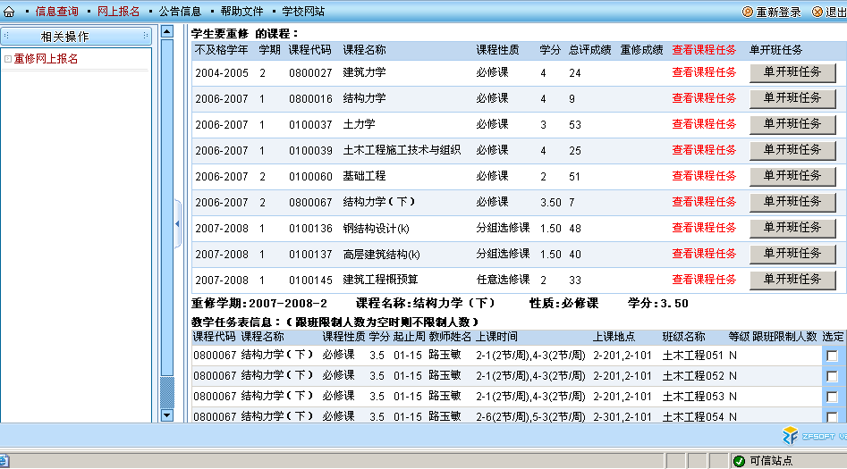
图1网上跟班报名
（2）网上重修单开班报名
进网页端如图2所示，待重修课程“查看课程任务”，单开班申请前，先点“跟班任务时间冲突，我要申请单开班”，然后在“申请单开班”一栏打勾并“提交”。
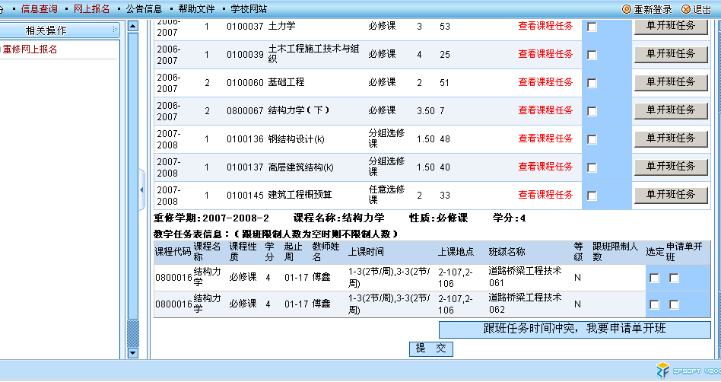
图2网上单开班申请
根据学校重修情况，建议各同学尽量选择申请单开班重修
3．重修交费和确认（第四周左右）
（1）各教学单位通知各班级，督促每一个缴费的学生在重修通知单（存根）上确认签字且留下联系方式，并于缴费结束时将重修通知单（存根）收齐交还教务处。
（2）学生根据各班级所在系部下发的以班级为单位的重修收费清单（由各系部交给各班级班长）上交重修费用（40元/学分），并且在重修通知单（存根）上签字确认，留下联系方式。重修通知单由缴费学生自己保存，重修通知单（存根）交给各系部教学秘书。重修费用每个班级的班长负责收齐后，将纸质清单交到班级所在系部的教学秘书处，各系部的教学秘书将该班的重修收费清单的复印件及所交费用总额的交费通知单签好字后交到班长手中，班长再凭交费通知单到学院的财务处交费，经学院财务处工作人员签字后，将交费通知单及重修收费清单的复印件交到教务处的教务科。
（3）缴费截止后，教务处根据最终报名缴费情况确定重修课程并安排好重修的上课时间和地点
4．重修上课（第6周左右-第16周左右）
（1）学生于开课周前，登陆健雄职业技术学院网站的教务在线板块：http://xi.wjxvtc.cn:8080/vec/查看重修开课通知，获取开课时间和场室安排，教师联系方式等信息，自己联系任课教师，确定开课时间和上课地点。重修是一个过程，每位参加重修的同学必需要保证出勤率，若缺课超过1/3重修课时的将取消重修考试资格。
（2）教务处将课表放于教务处网站和贴于四楼橱窗，教师根据学院教务处下发的重修安排表于第六周左右开始上课（单开班或者跟班），任课教师有义务在第一次上课后通知未上课学生，并将出勤状况反馈给教务处。
5．重修考试
时间一般为第十六周的周六与周日，具体的安排请看通知或及时咨询。咨询电话0512-53940880

